**Disciplina**: Conectividade de Sistemas Ciberfísicos

**Professor:** Guilherme Schnirmann

**Nome Estudante: ÍCARO LIMA KUCHANOVICZ**

**Atividade Prática / Relatório**

**Packet Tracer: redes wi-fi**

**Roteiro da Atividade:**

**Monte o seguinte cenário:**

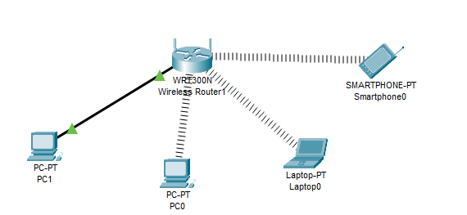

**Conectamos o roteador wireless WRT300N**

**PC0 no wi-fi (caso não conecte automaticamente, clique em desktop>>PC Wireless e procure a rede default clicando em connect)**

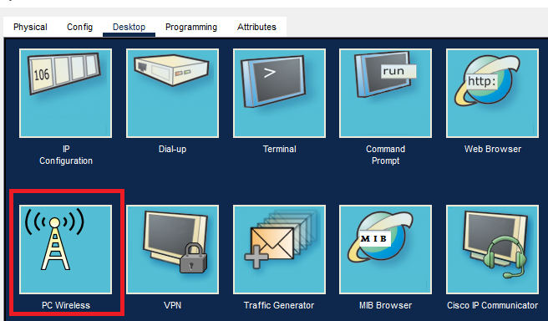

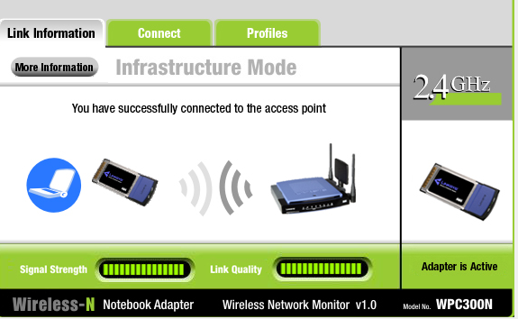

**Pra utilizar interfaces de rede sem fio, você precisará ir no dispositivo (PC/laptop) e clicar em physical. Após isso, deve-se desligar o dispositivo, retirar a interface cabeada e adicionar a interface de rede sem fio (WMP300N).**

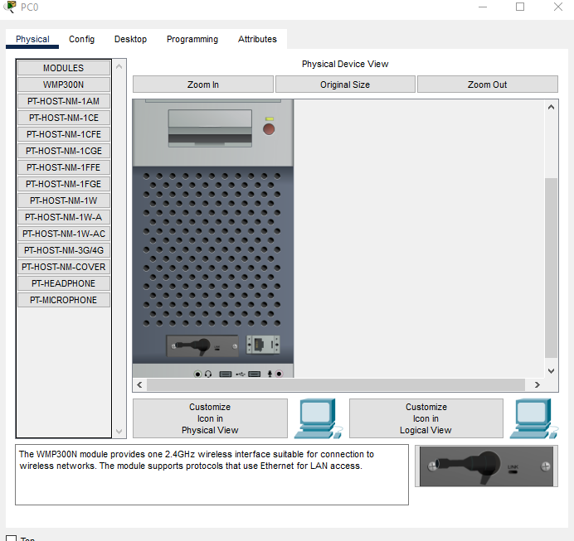

**Roteiro:**

1. **Clique no roteador e vá em GUI e clique em Wireless**



1. **Clique em network mode. Vamos escolher o padrão que tem o melhor desempenho. Pesquise os padrões de conexão wi-fi e descreva aqui, entre esse disponíveis no cisco, qual o melhor? Qual a implicação de utilizar o melhor padrão?  
   Entre os disponíveis no cisco:  
   - Wireless-N Only (300Mbps) – Melhor usa esse por ter + vel e + alcance  
   - Wireless-G Only (53Mpbs)  
   - Wireless-B Only (11Mbps)  
   - BG-mixed (Mais lento pra ser compatível com vários dispositivos)**
2. **Atribua um nome para sua rede em Network Name (SSID)**
3. **Radio Band e Wide Channel mantenha em Auto**
4. **O Standard Channel é a configuração de canal, idealmente, devemos analisar os canais (dentre os 1,6 ou 11 – são os canais sem interferência utilizados) por meio de algum software e escolhemos o canal com melhor intensidade (analisando usuários que estão utilizando o mesmo canal). Aqui na prática, vamos manter o canal 1.**
5. **Vamos deixar o SSID Broadcast ligado (enabled). O que você presume que seja esse item? Pesquise e explique aqui de forma sucinta.  
   Quando o SSID Broadcast está ligado, o nome da rede sem fio fica visível e todos os dispositivos próximos possam facilmente encontrá-lo**
6. **Clique (lá embaixo) em save settings.**
7. **Agora clique em Wireless security**



1. **Clique em WPA2 Personal (esse é o mais seguro). Pesquise o que significa WPA2. Qual a diferença do Personal e do Enterprise?  
   WPA2 Personal é um método de segurança para redes Wi-Fi em que todos os dispositivos compartilham uma mesma senha para se conectar à rede. Já o Enterprise tem o ‘usuário’ e uma senha para cada um dos dispositivos.**
2. **Atribua uma senha para sua rede (Passphrase – deve ter no mínimo 8 caracteres). Depois disso salve as mudanças.**
3. **Agora você vai perceber que os dispositivos desconectaram da rede (não é mais a rede padrão e sim a que nós criamos). Clique nos dispositivos e vá em PC Wireless>>Connect e busque a rede criada e coloque a senha.**
4. **Para conectar o smart phone:**
   1. **Config>>Interface>>Wireless0**
   2. **Em SSID coloque o nome da rede que você criou**
   3. **Em authentication selecione WPA2-PSK e coloque a senha da sua rede.**
5. **Responda e comprove com prints: quais os IP’s atribuídos para os dispositivos? Como isso ocorre? Onde no roteador isso é configurado? Qual o default gateway e como isso está sendo distribuído?**Diagrama

   Descrição gerada automaticamente **PC1 – 192.168.0.105**Interface gráfica do usuário, Texto, Aplicativo

   Descrição gerada automaticamente **Laptop – 192.168.0.103**Interface gráfica do usuário, Texto, Aplicativo

   Descrição gerada automaticamente **PC0 – 192.168.0.102**Interface gráfica do usuário, Aplicativo

   Descrição gerada automaticamente **SMARTPHONE – 192.168.0.101**Interface gráfica do usuário, Texto, Aplicativo

   Descrição gerada automaticamente **Os IPs, gateway padrão, máscaras, DNS, etc foram atribuídos automaticamente por causa do protocolo DHCP**Interface gráfica do usuário, Aplicativo

   Descrição gerada automaticamente
6. **Agora vamos aprender como bloquear um usuário via configuração do roteador.**
   1. **Clique no PC0 e vá em Desktop>>Web browser**
   2. **Coloque no endereço o IP do roteador (você já deve saber qual é esse IP)**
   3. **Será pedido usuário e senha que são por padrão: usuário – admin e senha – admin**
   4. **Clique em Wireless>>Wireless MAC filter**
   5. **Vamos supor que queremos bloquear o smartphone da nossa rede wi-fi. Com as informações e seus conhecimentos, faça isso e comprove.7**Interface gráfica do usuário

      Descrição gerada automaticamente

**

1. **Conclusão: Faça uma conclusão/resumo de como funciona o roteador que utilizamos em nossa casa, quais funções ele desempenha? Qual a diferença das “portas” do roteador? Azul e amarelas (WAN e LAN)? Como eu ligaria um outro roteador para ter internet em outro ponto em casa e quais cabos utilizaria? Explique quais portas e quais cabos são utilizados e como.**

**COMO FUNCIONA O ROTEADOR?**

**O roteador é um dispositivo que conecta à internet, converte sinais em Wi-Fi, atribui endereços IP locais a dispositivos e pode priorizar tipos de dados ou dispositivos a receberem uma certa "fatia" da quantidade de internet. Resumindo, ele encaminha as informações de uma rede.**

**FUNÇÕES**

**- Encaminhamento de pacotes de dados**

**- Conexão à internet**

**- Tradução de Endereços de Rede (NAT)**

**- DHCP**

**- Rede Wi-Fi**

**- Priorização do tráfego (QoS)**

**- Redes de Visitantes**

**- Redes de Convidados**

**- Controle Parental.**

**- VPN**

**PORTAS DO ROTEADOR**

**- Azul: Conecta dispositivos com fio a rede**

**- Amarela: Também pode conectar dispositivos com fio a rede, mas normalmente é usada para se conectar com o modem**

**LIGANDO OUTRO ROTEADOR**

**- Usar cabo Ethernet pra conectar os dois dispositivos através das portas LAN (*Local* Area Network)**

**- Usar um dispositivo com acesso a internet para configurar o gateway padrão no novo roteador através do painel de administração**

**- Desativar a função DHCP e ativar o modo “ponte” (Essa parte serve para que o roteador novo continue na mesma rede que o roteador antigo com os mesmo IPs, sem que ele “crie” uma nova rede)**